ООО «МРП Техноаргус»

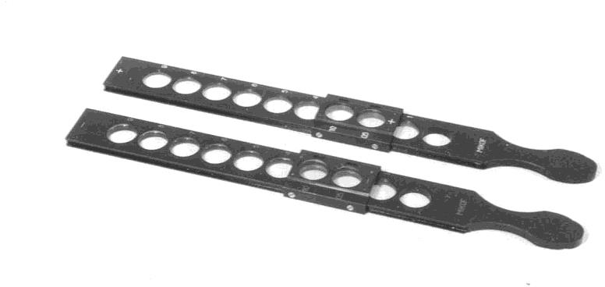

ЛИНЕЙКА СКИАСКОПИЧЕСКАЯ ЛС-02

РЕГИСТРАЦИОННОЕ УДОСТОВЕРЕНИЕ
№ ФСР 2010/07298 от 07 апреля 2010 года

ПАСПОРТ

СРЕДСТВОМ ИЗМЕРЕНИЯ НЕ ЯВЛЯЕТСЯ ПОВЕРКЕ НЕ ПОДЛЕЖИТ

НАЗНАЧЕНИЕ ИЗДЕЛИЯ
Линейка скиаскопическая ЛС-02 (в дальнейшем линейка) предназначена для объективного исследования глаза с помощью скиаскопа методом теневой пробы.

ТЕХНИЧЕСКИЕ ХАРАКТЕРИСТИКИ
Диапазон задней вершинной рефракции воспроизводимый линейкой ±19дптр.
Градации воспроизведения задней вершинной рефракции, в диапазоне от 0 до ±9,5дптр через 0,5дптр; свыше ±10,0дптр - 1,0дптр Габаритные размеры линейки в жестком футляре 375х50х55мм
Масса комплекта в жестком футляре, не более 750г.

КОМПЛЕКТНОСТЬ
Линейка с положительными линзами 1 Линейка с отрицательными линзами 1 Футляр, шт 1 Паспорт, экз 1
Линейка хранится в закрытом футляре в ящике рабочего стола врача- офтальмолога или оптометриста.
Линейку следует хранить в помещении при температуре от +5ºС до +40ºС и относительной влажности воздуха не более 80%. Воздух в помещении не должен содержать примесей, вызывающих коррозию.
Оптические поверхности, наружные поверхности линейки следует протирать чистой мягкой салфеткой или ватой, слегка смоченной спиртом ректификатом или эфиром.
После обследования пациента рукоятка линейки должна быть продезинфицирована 3% раствором перекиси водорода с добавлением 0,5% моющего средства типа «Лотос». Один раз в неделю линейка должна быть продезинфицирована таким способом полностью.

СВЕДЕНИЯ О ПРИЁМКЕ
Линейка скиаскопическая ЛС-02 соответствует ТУ9442-006-39589405-2002 и признана годной для эксплуатации. Средством измерения не является, поверке не подлежит.

УСТРОЙСТВО И ПОРЯДОК РАБОТЫ

Линейка представляет собой прямоугольную рамку с ручкой по наружному контуру которой перемещается движок. В отверстия рамки установлены линзы с рефракциями от +/-1,0 до +/-9,0дптр, одно отверстие сквозное без линз. В движке с положительными линзами в гнезде с обозначениями «10» находится линза с задней вершиной рефракцией плюс 9,5 дптр, в движке с отрицательными линзами – минус 10,0 дптр, что соответствует при скиаскопии рефракции глаза плюс или минус 10 дптр. Таким образом, учтено увеличение расстояния от глаза пациента до линзы движков по сравнению с линзами линеек. В гнездах с обозначением «0.5» находятся линзы

Дата выпуска:

ГАРАНТИИ ИЗГОТОВИТЕЛЯ

соответствующей задней вершинной рефракции.
Движок может перемещаться по внешним пазам рамки с фиксацией против каждой линзы. При совмещении одной из линз движка с линзой линейки значения величин их рефракций складываются (суммируются соответствующие обозначения на движке и линейке).
При совмещении линз движка с обозначение «0,5» с первым свободным гнездом линейки получается наименьшая рефракция, равная 0,5 дптр.
При совмещении линз движка с обозначение «10» с линзами линейки с обозначением «9» получается наибольшая рефракция, равная 19 дптр.
Значение рефракции в диапазоне от минус 9 до плюс 9 дптр получают с интервалом 0,5 дптр, в остальных диапазонах – с интервалом 1 дптр.
На каждой линейке нанесены знаки «+» или «-» и цифры, обозначающие величину задней вершинной рефракции линз.
Перемещение движка в процессе эксплуатации должно выполняться без приложения чрезмерных усилий.
В процессе исследования линейка должна располагаться на расстоянии приблизительно 12мм от вершины роговицы глаза.

ПРАВИЛА ХРАНЕНИЯ И УХОДА
Изготовитель гарантирует соответствие линейки требованиям технических условий при соблюдении потребителем условий эксплуатации и хранения.
Гарантийный срок эксплуатации линейки – 24 месяца со дня ввода в эксплуатацию. Срок хранения до ввода в эксплуатацию не более 6 месяцев для действующих учреждений, 9 месяцев для строящихся учреждений и 12 месяцев для учреждений с сезонным характером работы со дня поступления линейки в учреждение.
Гарантийный срок хранения – 12 месяцев от даты изготовления.
В течение гарантийного срока предприятие-изготовитель безвозмездно заменяет дефектную линейку при соблюдении потребителем условий эксплуатации, транспортирования и хранения, и отсутствии механических повреждений.
По истечении гарантийного срока предприятие-изготовитель претензии по качеству линейки не принимает.
Учитывая постоянную работу по повышению качества товара, изготовитель
оставляет за собой право, вносить изменения в конструкцию сохраняя неизменными требования технических условий.

АДРЕС ИЗГОТОВИТЕЛЯ: 127422 Москва, ул. Тимирязевская д.1.стр2.
Тел. (495) 744-56-51, (499) 641-55-50.

